System-Design
Für das studentische Projekt „Sichere Eisenbahnsteuerung“

Beschreibung: Grobe Beschreibung der Subsysteme Hardware und Software
Autor/en: Ole Bohn
Felix Geber
Ablageort: Dokumente\02_Design\02.00_Systemdesign\02.00.02_noch nicht freigegebene Dokumente\System-Design.pdf

Version:
0.2

Status: freigegeben
Datei: System-Design.pdf
Datum: 14.06.2010

Historie
Version | Datum | Autor | Bemerkung
0.00 | 11.04.10 | Ole Bohn, Felix Geber | Anpassung des System-Designs aus dem WiSe09/10 an das SoSe10 → Abschnitt 2
0.10 | 13.04.10 | Felix Geber | Normgerechte Definition eines „Systems“ in Kapitel 3 (Einleitung), Systemabgrenzung und Ein-/Ausgänge des Systems in Kapitel 5 (Architektur) → Abschnitt 2
0.11 | 16.04.10 | Ole Bohn | Umstrukturierung von Kapitel 7: Entfernen der alten Abschnitte 7.1 und 7.4, da diese einer anderen Hierachieebene zugeordnet werden. Neuformulierung des Abschnitts 7.1 „Schnittstellen zwischen den Komponenten“. Des Weiteren ist eine Überarbeitung des Abschnitts 5 erfolgt hinsichtlich des Detailierungsgrads der Abbildung.
0.12 | 21.04.10 | Felix Geber | Kleine grammatikalische Änderungen; Entfernen des Unterpunktes 7.1, weil es kein 7.2 gibt
0.2 | 28.04.10 | Felix Geber | Anpassen des gesamten Dokuments an das Review von Norman Nieß vom 27.04.2010; 6.1.1 Hardware: Ergänzen der Hardware-Umgebung um Weichen, Entkoppler und PC; 7 Schnittstellen zwischen Hard- und Software: Formulierungsfehler (es sendet nur ein Mikrocontroller)

Inhaltsverzeichnis
1 Historie 2
2 Inhaltsverzeichnis 3
3 Einleitung 4
4 Referenzierte Dokumente 5
5 Architektur 6
6 Decomposition 7
6.1 Beschreibung der Komponenten 7
6.1.1 Hardware 7
6.1.2 Software 7
7 Schnittstellen zwischen Hard- und Software 8

Einleitung
Das Systemdesign verschafft einen Überblick über die bei dem Hochschulprojekt „Sichere Eisenbahnsteuerung“ verwendete Architektur und die Subsysteme.
Im Folgenden wird kurz auf die Architektur und die einzelnen Subsysteme eingegangen. Detailliert werden die Subsysteme in den in Kapitel 4 referenzierten Dokumenten behandelt.

Referenzierte Dokumente
- Pflichtenheft:
Dokumente\01_Anforderungsanalyse\01.00_Pflichtenheft\01.00.02_noch nicht freigegebene Dokumente\Pflichtenheft.pdf
- Hardware –Design: Dokumente\02_Design\02.01_Subsystemdesign\02.01.02_noch nicht freigegebene Dokumente\Hardware-Design.pdf
- Software – Design: Dokumente\02_Design\02.01_Subsystemdesign\02.01.02_noch nicht freigegebene Dokumente\Software-Design.pdf

Architektur
Die im Pflichtenheft unter 4.2 „System-Umgebung“ dargestellte Blackbox soll in diesem Kapitel in seine Komponenten zerlegt werden. In Abb. 1 sind diese Komponenten schematisch dargestellt.
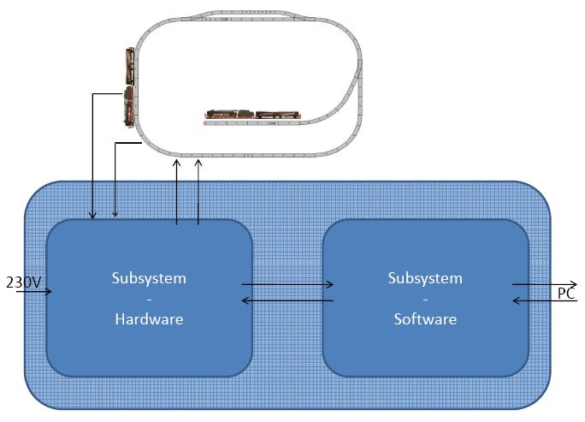
Abb. 1: Schematische Darstellung des System-Designs
Der blaue Kasten soll die Systemgrenzen verdeutlichen. Eingänge ins System sind also die Versorgungsspannung, die Signale von den Sensoren und Tastendrücke vom Benutzer. Ausgänge bilden zum einen die DCC-Signale zu dem Gleissystem und das Bild, das dem Benutzer zur Verfügung gestellt wird.
Das System-Design gliedert sich in Hardware- und Software-Komponente auf.
Die nähere Beschreibung der Hardware, die dem System zugesprochen wird, erfolgt in einem eigenen Dokument, dem sogenannten Hardware-Design (siehe referenzierte Dokumente). Analoges gilt für die Software. Auch hier liegt ein eigenes Dokument vor, indem die Einzelheiten des Entwurfs detailliert dargelegt sind (Software-Design).
Im folgenden Abschnitt erfolgt lediglich ein kurzer Überblick über die beiden Komponenten.

Decomposition

Beschreibung der Komponenten

Hardware
Die Hardware ist die erste Komponente des System-Designs. Sie ist Träger der Software, d.h. auf ihr wird der geschriebene Quellcode ausgeführt.
Wie in Abb. 1 verdeutlicht, stehen die Hardware-Komponenten in Beziehung.
Unter den Schienen sind an bestimmten Stellen (siehe Pflichtenheft - Abb. 3, die roten Markierungen) jeweils zwei Hallsensoren angebracht, die auf magnetische Felder reagieren. Jeder der beiden Hallsensoren ist mit einem S88-Rückmeldemodul verbunden, welche den Zustand aller Hallsensoren an den jeweilig angeschlossenen C515C-Mikrocontroller senden. Beide Mikrocontroller ermitteln unabhängig voneinander den nächsten Aktuator-Schritt. Stimmt dieser Schritt beider überein (Abgleich über SSC - Synchronous Serial Channel), so wird der Befehl zum Ausführen des Aktuator-Schrittes vom ersten Mikrocontroller an XpressNet gesendet. Zwischen Mikrocontroller und XpressNet wird ein Adapter geschaltet, der die RS232-Schnittstelle vom Mikrocontroller auf den RS-485-Bus für XpressNet wandelt. Dieser ist als „Slave“ an den Verstärker angeschlossen, welcher vom Transformator die angepasste Spannung erhält. Als „Master“ ist die Multimaus an den Verstärker angeschlossen. Die Multimaus wandelt den anstehenden Aktuator-Schritt vom XpressNet in DCC (Digital Command Control). Dieses Signal wird dann wieder über den Verstärker an das Schienen-Netz geschickt. Voraussetzung ist, dass die beiden Not-Aus-Relais von den Mikrocontrollern geschaltet sind.
Es werden also im gesamten Zyklus mehrere Hardware-Komponenten redundant verwendet. Dies ist für eine sichere Eisenbahnsteuerung zwingend notwendig, um das Ausfallen von Komponenten zur registrieren, oder auch das falsche Berechnen von Aktionen. Diese Maßnahmen sollen letztendlich Kollisionen der Züge vermeiden.
Das Gleissystem (die beiden Loks, die fünf Wagons, die drei Weichen und die zwei Entkoppler), sowie der PC zählen zu der Hardware-Umgebung.

Software
Die zweite Komponente des System-Designs ist die Software. Sie wird auf der Hardware des System-Designs ausgeführt.
Die auf der Programmierumgebung Keil µVision4 geschriebene Software wird auf den beiden Mikrocontrollern über die RS232-Schnittstelle geladen. Die Software-Module wurden in der Programmiersprache C geschrieben.
Die Software dient zur Auswertung der Sensor-Werte und zur Ermittlung nächster Aktuator-Schritte. Mögliche Schritte wären das Ansteuern einer Weiche, das Erhöhen der Geschwindigkeit einer Lok, aber auch das Stromlosschalten des gesamten Gleissystems.

Schnittstellen zwischen Hard- und Software
Wie bereits in den vorangegangenen Abschnitten dargestellt, besteht das vorliegende System aus zwei Komponenten, der Hard- und der Software. In diesem Abschnitt gilt es, die Schnittstellen zwischen diesen zu beschreiben.
Als erstes ist in diesem Zusammenhang die RS-232 Schnittstelle der Mikrocontroller zu nennen. Mit deren Hilfe wird die Software aus der Entwicklungsumgebung am PC in die beiden redundanten Mikrocontroller geladen (Nähere Erläuterungen zur Redundanz der Hardwarekomponenten kann dem in Abschnitt 4 referenzierten Dokument „Hardware-Design“ entnommen werden).
Ist dies erfolgt, wird die RS-232 Schnittstelle über einen entsprechenden Adapter an das XpressNet-Netzwerk angeschlossen und stellt somit weiterhin eine Schnittstelle zur Hardware dar.
Darüber hinaus ist die Schnittstelle der Software zu den Sensoren des Systems zu nennen. Mit Hilfe des S88-Busses erhält die Software die Sensordaten von den Hallsensoren. Da diese wiederum zur Hardware gehören, ist dies eine weitere Schnittstelle.
Die Ansteuerung der Aktuatoren erfolgt ebenfalls über die Schnittstelle XpressNet. Der erste Mikrocontroller tritt per XpressNet mit der DCC Kommandostation in Verbindung. Diese sendet die Befehle per DCC an die Gleisanlagen.
Abschließend besteht eine Schnittstelle zwischen Hard- und Software über die Not-Aus-Relais. Stellen die beiden redundanten Mikrocontroller z.B. abweichende Ergebnisse fest, so kann die Software über diese Relais die Anlage strom- und spannungslos schalten.

